Historia

I Sri Lanka har det pågått en inbördeskonflikt sen år 1983, det var då kriget startades. Vad hade hänt? Vad var det som gjorde att det hade blivit ett inbördeskrig? Den här historian sträcker sig från idag och ända bak till 1800-talet. När landet styrdes av britterna så ansåg den signaliska rasen att tamilerna var britternas favoriter och att dem lankesiska själva hade blivit diskriminerade. Efteråt när Sri Lanka hade blivit ett självständigt land så ville man därför ändra på det och man favoriserade singaleserna i dem flesta officiella sammanhangen och tamilerna blev diskriminerade. Singaleserna fick rätt till högre utbildning fast än om tamilerna hade haft bättre betyg, lankeserna hade lättare att få bättre jobb även om dem hade dåligare utbildning än tamilerna. Det kunde inte dem tamilska studenterna acceptera och började så småningom protestera orättvisorna mot regeringen. (Singaleserna är regeringen) Det tamilerna var ute efter fick man inte och år 1983 drog LTTE eller så kallad dem tamilska tigrarna upp vapen mot regeringen för en självständig stat.

Mellan åren 1983 till ungefär år 2000 så har det pågått häftiga strider mellan regeringen och rebellerna. Mellan åren 2001 och 2006 pågick också vapenvila. Vid år 2003 hade man haft några samtal för förhandlingar mellan blocken men det gick inte så bra. I april år 2003 ställde LTTE in dem kommande mötena för att dem inte tyckte att regeringen stod upp till tamilernas krav.

Julen år 2004 drabbades landet av tsunamin och man trodde att omkring 30-40 000 tusen människor hade dött. Tigrarna drabbades också av flodvågen och många trodde att deras militära kapacitet hade skadats riktigt hårt. Många länder och organisationer ryckte in för att hjälpa till. Dem ville att singaleserna och tamilerna skulle börja samarbeta och kanske kunde det här bli dörren för framtida samtal. Mer om det kan du läsa lite senare av fakta texten. Det såg först ut att vara en möjlighet men det förvandlades bara till ett ännu ett problem mellan Tigrarna och regeringen.

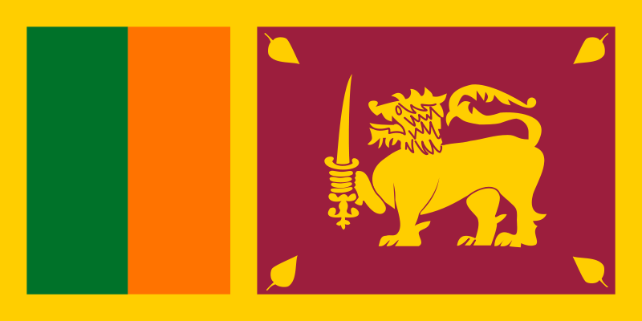
I slutet av år 2006 så hade små strider redan börjat och än idag så är det krig.

Lejonet symboliserar den singalesiska majoriteten, de fyra löven buddhismen.
Orange står för tamilerna, grönt för muslimerna.

Konflikten

Sri Lanka består till 74 % av singaleser, 13 % av lankesiska tamiler, 7 % av morer och 6 % av indiska tamiler eller även så kallade plantagetamiler. Idag är Sri Lanka ett demokratiskt land och det har det vart sedan 1930-talet. Maktskiftet görs genom allmänna val men ändå så finns det problem, det sker även maktmissbruk, korruption, valfusk och politiskt våld. Det finns ännu ett problem med allmänna val i landet och det är att singaleserna är en majoritetsgrupp och det gör att singaleserna röstar för singaleser och tamilerna för tamiler. Alltså är det nästan omöjligt för tamiler att få politiskt makt. Demokrati betyder folkstyre så det är nästan 74 % av den totala befolkningen som har det rättvist för dem andra 26 % så är det bara orättvisa. Att tamilerna behandlas som andra klassens medborgare är motivationen för eget självstyre.

Konflikten är självklart ett inbördeskrig. Kriget är mellan LTTE som står för Liberation Tigers of Tamil Eelam och på svenska som man även kallar dem för tamilska befrielsetigrarna och fienden singaleserna, regeringen. För tamilerna var det att få jämställdhet men nu mera är det att få en självständig stat eller åtminstone att öka självstyre för tamilerna i dem norra och östra delarna av landet. För singalesernas del så är det att inte låta tamilerna bli en självständig stat. Kriget har pågått i ungefär 25 år utan någon framgång för fred. Även längre bak i tiden har det pågått strider med bara händer, knivar och svärd. Det var singaleserna som gjorde helt onödiga grejer, onödiga mord på civila och det är en anledning till varför dem tamilska tigrarna förklarade krig mot regeringen. Ungefär 65 000 människor har dött och omkring 1,8 miljoner människor har flytt ifrån landet.

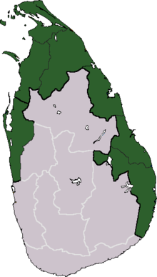
Dem enda konsekvenserna jag ser nu för framtiden är att fler civila bara kommer att dö. Samtidigt så får världen veta mer om konflikten i landet men på andra sidan kommer singalesernas makt bli större eftersom all hjälp från organisationer och sånt går till singaleserna och inte till tamilerna.

I början av kriget så hade tamilerna barnsoldater men dem försvann rätt så snabbt. Dem mest drabbade människorna är förstås civila och dem tamilska människorna.

Det gröna är vad LTTE hade, det är vad man åtminstone vill ha.

Andra länders och organisationers deltagande

Just nu så gör inte FN någonting alls för att lösa freden utan dem hjälper bara civila. Sedan så har andra hjälporganisationer också hjälpt till för civila men det har liksom ändå inte fugerat rättvist. Norge har försökt skapa fred mellan blocken men det har inte gått så bra heller.

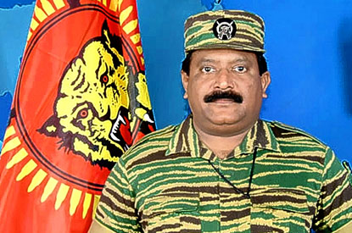
Tamilerna skulle redan nu kunna bli en självständig stat eftersom USA redan har erbjudit hjälp så att man skulle kunna bli en stat men det har man tackat nej till. Varför har man gjort det? Var det inte det man ville, en självständig stat? Det är så att dem tamilska Tigrarnas ledare Velupillai Prabhakaran inte vill ha hjälp från USA. Han vet att USA kommer att fråga i gengäld om några saker och därför är han inte intresserad. Idag är det mer uppenbart att USA inte vill att Sri Lanka så få fred för världens skull utan också för framtidens skull. Om det skulle hända att tamilerna skulle få ett självständigt land så vet dem att Sri Lanka skulle bli riktigt framgångsrikt när det gäller industriskt och ekonomsikt som många andra asiatiska länder som Japan och Kina. Alla vet att tamilerna kämpar hårt och det skulle bara bli större problem för USA.

Det sägs att Sri Lanka har fått bistånd från Sverige sen slutet av 1950-talet men saken är att det är regeringen som får hjälp och tamilerna får inte ett enda smack. Räddningsverket har hjälpt landet för att bygga och förbereda broar som är köpta av Vägverket. Räddningsverket har redan byggt två broar och utbildat personal från den lankesiska myndigheten Road Development Authority så att RDA kan fixa och ta hand om dem övriga broarna. En annan sak är att Räddningsverket är beredd för att hjälpa Sri Lanka om det skulle ske någon slags naturkatastrof.

Media


Det som media sa och visade om att tamilerna och regeringen började samarbeta men det blev fel var inte sant. Det var fel redan från början, ett bevis på att världen inte vet så mycket som man trodde. Alla hjälporganisationer som skänkte pengar, mat och annan typ av hjälp kom inte ens till tamilerna utan det kom till regeringen. Tamilerna fick klara sig själva och det var många tamiler från utlandet som ställde upp för att hjälpa till där hemma. Dem med tamilska kanaler kunde sanningen och dem som skänkte pengar, skänkte inte till Sri Lanka utan till singaleser på Sri Lanka. Ändå så måste man säga att tamiler har bättre media än förr, dem klarar sig bra om man jämför med vilka resurser dem egentligen har.

Diskussion

Grunden till allt krigande och den här konflikten är kolonialtiden där det var England som härskade. När engelsmännen behövde plantagearbetare så var det tamiler som var dem bästa till det jobbet och singaleserna diskriminerades. Vad kan tamilerna göra åt det? Det är ju inte deras fel att dem blev diskriminerade. Efter när engelsmännen lämnade Sri Lanka så blev det tvärtom, tamilerna diskriminerades. Landet blev demokratiskt men tamilerna diskriminerades officiellt jämnt. Dem kokar ju bara upp tamilerna när dem inte behandlas lika som singaleserna.

Demokrati infördes på landet sedan och man kan ju inte kalla det för demokrati. Ungefär 74 % av invånarna är singaleser, hur lätt är det för tamiler att få bilda regering? Då är det inte demokrati och om du kollar efter fakta så kan du se att en tamil aldrig har vart statschef sen demokratin infördes. Det är därför kriget är mellan dem tamilska Tigrarna och regeringen.

Att singaleserna fick dem bättre utbildningarna och jobben även om dem inte förtjänade det var ju mycket orättvist. Tänk att tamilerna fick jobba så hårt, hårdare oss eftersom deras skolsystem är svårare än vårat och sedan leder det ändå ingenstans. Jag kan bara säga att de vågat gjort av dem tamilska studenterna att protestera emot regeringen även om det inte ledde till någon förändring. En sak skedde i alla fall och det vara LTTE drog fram vapnen mot regeringen.

Krig är inte bra vet jag, att döda är ett brott men vad hade dem tamilska Tigrarna för val egentligen? Man blev diskriminerade officiellt, demokratin som ska vara rättvisa används som fördel för singaleserna. Att tamilerna inte fick tillgång till samma utbildning och jobb som singaleserna var ett brott mot dem mänskliga rättigheterna, artikel 2 och 26.

Det fanns också en sak till som är grunden till varför LTTE vill bli en självständig stat och det går lång bak i tiden, innan det störa kriget började så hade det hänt mycket. Små onödiga mord på civila satte igång tamilernas vrede. Jag fick höra på det äckligaste mordet en människa kan göra och det kändes som att jag ville åka direkt till Sri Lanka och bara skjuta mördaren i huvudet om han fortfarande är levande. Min mammas kusin bevittnade händelsen och hon berättade det för mamma, som berättade för mig. En singales hade kastat upp ett barn som kanske var ungefär ett år och sedan hållit fram en kniv, när barnet föll ner till marken så var det bara en kniv där och barnet dog. Är man kapabel till sådant? Många gånger hade det hänt att singaleserna hade stoppat bussar och sedan bränt det med människor i bussen. Hur gör man dem här morden? Jag menar jag kan ju förstå att LTTE förklarar krig mot regeringen.

Självklart så skulle det ju kunna ha varit att tamilerna var dem som gjorde alla dem här sakerna men grejen är att det låter mer logiskt om det var singaleserna. Tamiler som är en minoritetsgrupp, varför skulle dem göra så mot ett så stort folk? Man kan ställa sig den här frågan, varför skulle inte regeringen kunna göra det här när man tänker efter hur mycket man diskriminerade tamilerna officiellt, när tamilerna behandlades som en andra klassens medborgare?

Jag vet att krig är fel men den här gången kan jag inte tycka det. Regeringen gick ju för långt med det här och jag tycker att det var smart av LTTE att förklara krig. Allt det här började med engelsmännens härskande, hade dem inte vart på Sri Lanka så hade kanske situationen på Sri Lanka sett annorlunda ut än vad det gör idag.

Att befrielsetigrarna inte bara vill ha fred utan även vill ha en självständig stat är ju självklart för mig. Ett folk som skulle konkurrera med ett större land är ju alltid ett hot. Man greppar ju att tamilerna skulle bli starkare än singaleserna ekonomiskt och industri mässigt. Det är ju som att Kina håller på att bli mäktigare än USA. Idag är det ju Europa som har starkast krigsmakt, stakrast både ekonomsikt och industri mässigt. Om tamilerna skulle bli en självständig stat så skulle det ju bara vara ett land som skulle kunna backa upp andra länder i Europa. Det är därför LTTE:s chef Velupillai Prabhakaran har sagt att han inte behöver USA:s hjälp för att tamilerna ska bli en självständig stat. Det är ju sant kan jag säga, hjälper man USA så ska man alltid göra något i gengäld och dem vill absolut att man ska backa upp dem.

I julas år 2004 drabbades ju landet av tsunamin. Det som är tråkigt var att människor som skänkte sin hjälp visste inte vart den tog vägen. All hjälp gick till regeringen och tamilerna fick klara sig själva. Dem fick göra allt själv och idag styrs dem tamilska områdena som en egen stat. Man har sina egna poliser, sin egen tingsrätt och sånt. Jag vet att jag hjälpte till att samla in pengar till tamilerna i stan och det var under nyårsdagen. Jag visste att det var nyår och sedan vid midnatt när raketerna firades var då jag kom på att det var nyår. Det var konstigt att se glada människor skjuta raketer medan andra människor har det svårt i hemlandet precis när tsunamin har slagit igenom.

Mitt budskap är att Sri Lanka inte är en enhet och jag säger det här för att man bör vara medveten om vart ens hjälp går någonstans.

Det står till och med på Räddningsverkets hemsida att man utbildar lankesisk personal och inget om tamiler. Jag kan ju inte dra för tidiga slutsatser men hoppas även på att tamilerna också får hjälp.

Jag skulle bara vilja att median kunde vissa hur Sri Lanka egentligen är och inte bara tro att det är ett land med ett folk.

